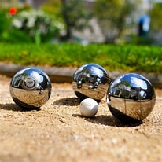
Midtfyns
Petanqueklub
Nyhedsbrev Maj 2023

Midtfyn med flest hold
På et punkt dominerer Midtfyns Petanque Klub allerede sommerens Torsdagsturnering: Vi deltager med flest hold – nemlig tre ud af otte.
Når turneringen starter 25. maj så bliver det desværre uden Horne og Korinth. Det betyder færre kampe men til gengæld flere lokalopgør mellem de tre midtfynske hold!
Da MPK også har to hold med i DGI’s Tirsdagsturnering betyder det, at 31 spillere deltager i sommerens turneringer. Det er over halvdelen af klubbens medlemmer!
- Det er en meget glædelig udvikling som viser, at medlemmerne gerne vil være med i turneringer, når det rette tilbud er der, siger klubbens formand, Ole Larsen.
Tirsdagsturneringen begynder 2. maj.
Læs mere på hjemmesiden – bl.a. om holdsammensætningen.

Sidste svingom med Johnny
Husk sidste klubtræning i denne omgang onsdag 3. maj kl. 18-20. Johnny Hofhøj vil genopfriske de ting, han har gennemgået men han har også planlagt en overraskelse!
Deltagelsen i klubtræningen har været god og man kan sagtens deltage på onsdag selv om man ikke tidligere har været med. Selv om det er sidste træning i denne omgang så satser vi på et gensyn med Johnny Hofhøj næste efterår/vinter.

PR-fremstød for petanque
Lørdag 3. juni afvikles Foreningernes Dag i Ringe. Og Midtfyns Petanque Klub er naturligvis klar med et fremstød for det herlige kuglespil. Det vil foregå på Kirkepladsen – et af de få steder i bymidten hvor der et grus underlag. Nærmere info om aktiviteten kommer senere, men vi får brug for medlemmernes hjælp på dagen.
Deltagelsen i Foreningens Dag betyder, at klubben i år ikke deltager i Petanquesportens Dag 20. maj.

Medlemstallet næsten uændret
Langt de fleste medlemmer har fornyet deres medlemskab for 2023. Kontingent-betalingen betød som forventet en mindre tilbagegang fra 56 til 50, men bestyrelsen tror på, at der i løbet af året vil komme flere nye medlemmer. Kontingentet er i 2023 på 350 kr. og man kan betale på to måder: Enten til klubbens konto: 5772 0754492325 eller kontant til Peder Hedemann.
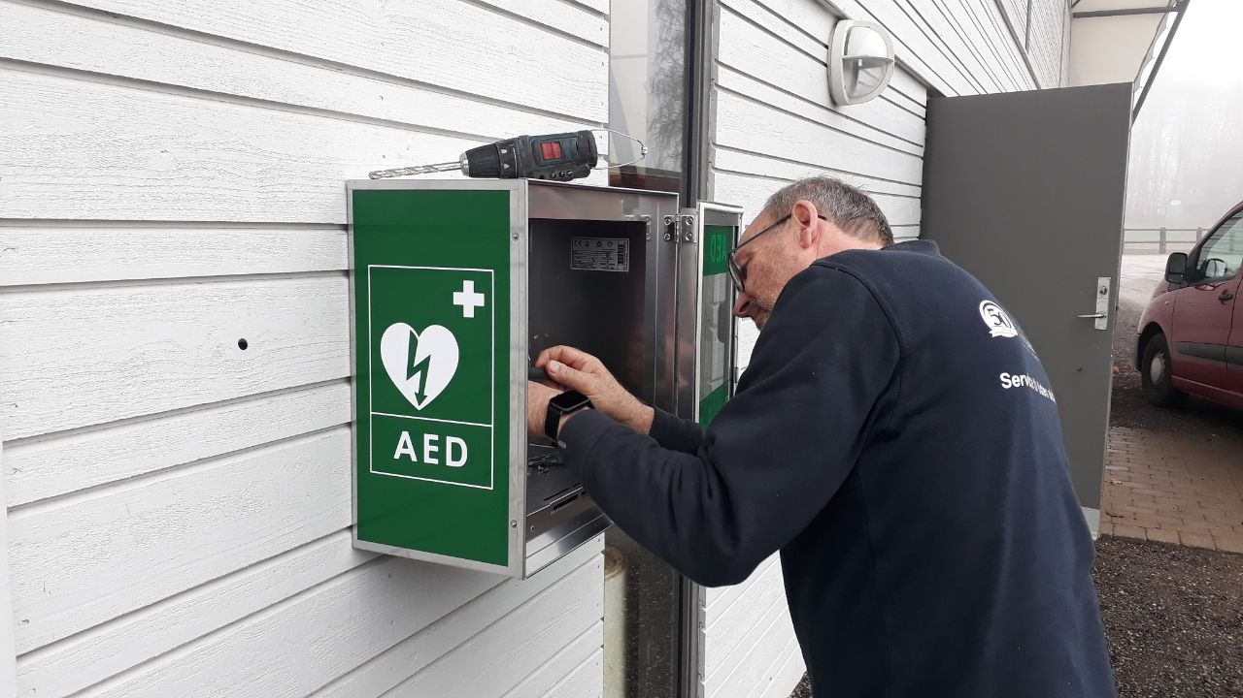
Som i sikkert har bemærket er hjertestarteren nu på plads i det fine skab som foreningen Lunde Brand har betalt. Hjertestarteren er registreret i Trygfonden og det betyder, at eksempelvis hjerteløbere hurtigt kan finde den. Er uheldet ude så ring 112, åbne skabet, tag hjertestarteren ud og følg vejledningen.

Bestyrelsen

